

高爾夫》亞巡獎金王之爭白熱化，邊緣選手力拚六十強
羅開Golf 頻道2018年11月27日 上午8:03
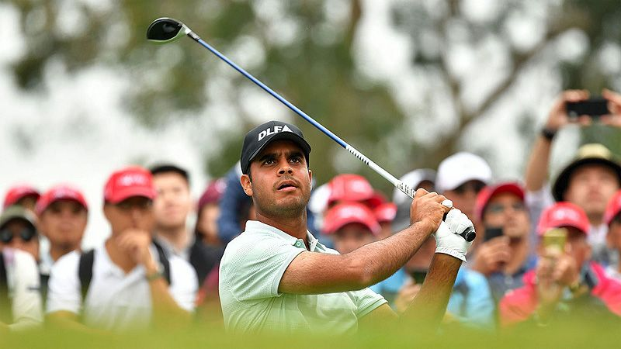
高爾夫》亞巡獎金王之爭白熱化，邊緣選手力拚六十強

【羅開新聞中心Minsey Weng綜合報導 圖╱Asian Tour】Shubhankar Sharma（蘇班卡．夏爾瑪）前進亞巡賽獎金王之路，又向前邁一大步了。這位二十二歲的印度選手，上週在歐、亞巡賽共站的HONMA Hong Kong Open presented by Amundi（香港公開賽）並列第六，單季獎金一舉突破七十五萬美元，目前保有超過十九萬美元的安全距離。
其實在去年這個時候，第四年參加職業巡迴賽的夏爾瑪，還沒有贏過世界排名認可的冠軍，沒想到生涯首勝就是歐、亞、南巡賽共同認可的Joburg Open（約堡公開賽）。就這樣，夏爾瑪一役打開歐巡賽大門，今年初再添得另一場歐、亞巡賽共站的Maybank Championship（馬來西亞錦標賽）。
由於約堡公開賽也屬於2017-18年球季，使得夏爾瑪的名字一度高居歐巡賽的Race to Dubai（杜拜追逐戰）積分王，進而獲邀墨西哥的WGC-Mexico Championship（世界錦標賽），而且前三天還攻佔領先榜，可惜尾盤失神，落居並列第九，不過隨後打滿四大賽和所有的WGC系列賽。
上個月的CIMB Classic（美巡亞太菁英賽），夏爾瑪又一次打進美巡賽的領先組，無奈決賽日再度目亂陣腳，從原本並列領先變成並列第十，否則早就提前底定亞巡賽獎金王的大局。沒關係，剛剛落幕的香港公開賽，夏爾瑪進帳六萬美元，單季累積獎金來到755,994美元。
「很高興在獎金榜上擴大領先優勢，不過我要再強調一次，球季還沒結束，我們要等到最後一刻才能確定。」夏爾瑪說道。
2018年的亞巡賽還有三週四場比賽，包括兩場高獎金的歐、亞、南巡賽共站行程－Afrasia Bank Mauritius Open at Anahita（模里西斯公開賽）和South African Open hosted by the City of Johannesburg（南非公開賽），所以年度獎金王之爭仍有很大的變數。
韓國選手朴相賢（Sanghyun Park）暫以561,898美元名列第二，他原本的主戰場在日巡賽，不過今年回家贏得亞、韓巡賽共站的GS Caltex Maekyung Open（馬京公開賽）和The 34th Shinhan Donghae Open（東海公開賽），另外在Kolon Korea Open Golf Championship（韓國公開賽）單獨第二，反而取得爭奪亞巡賽球王的資格。
來自南非的Justin Harding（賈斯汀•哈汀），同樣上演「無心插柳柳成蔭」的戲碼。今年五月連贏兩場南巡賽冠軍，接著受邀參加Bank BRI Indonesia Open（印尼公開賽），結果以冠軍取得亞巡賽資格，後來又奪得Royal Cup（皇家盃），加上Asia-Pacific Diamond Golf Cup（亞太鑽石盃）的第二名，以424,177美元名列第三，世界排名從年初的七百一十二推升至目前的九十一名。
亞巡賽接下來兩週將造訪南非，總獎金分別為一百一十四萬和一百二十萬美元，哈汀仍保有逆轉獎金王的機會。
至於年度的六十強種子之爭，大部份選手只剩下兩場比賽，一場是本週和模里西斯同時開打的Queen's Cup hosted by Jaidee Foundation（泰后盃），另一場是兩週後的BNI Indonesian Masters（印尼名人賽），目前這條生死線為70,244美元，我國選手以林文堂的82,755美元排名四十七最佳，再來是洪健堯80,406美元的五十名，而呂偉智以72,608美元名列五十七。

